## Simulador IBM

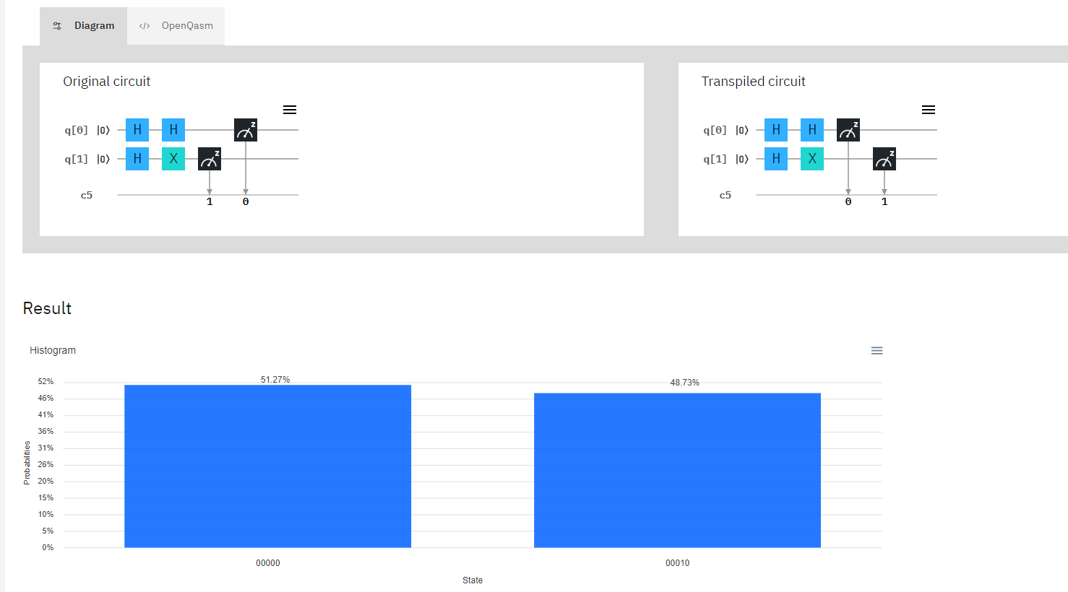

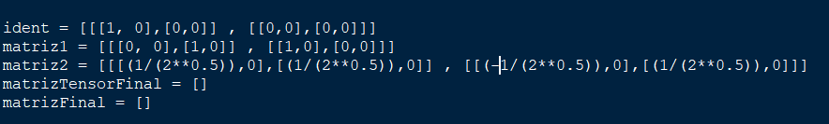

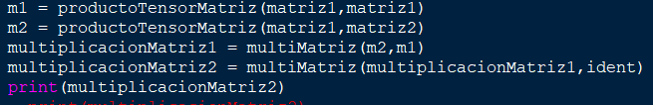

Resultado de mis cálculos 

## Producto Tensor

